|  |  |
| --- | --- |
| **TRƯỜNG THPT ………..**  NHÓM ĐỊA LÝ  ĐỀ THAM KHẢO  (Đề có 04 trang) | **KỲ THI TỐT NGHIỆP THPT NĂM 2025**  **MÔN: ĐỊA LÍ**  *Thời gian làm bài 50 phút, không kể thời gian phát đề* |

**Họ, tên thí sinh:……………………………………………………..**

**Số báo danh:…………………………………………………………**

**PHẦN I.** Thí sinh trả lời từ câu 1 đến câu 18. Mỗi câu hỏi thí sinh chỉ chọn một phương án.

**Câu 1.** Điểm cực Bắc phần đất liền nước ta ở vĩ độ 23° 23' B nằm ở tỉnh nào sau đây?

**A.** Lào Cai. **B.** Cao Bằng. **C.** Hà Giang.      **D.** Lạng Sơn.

**Câu 2.** Vùng đồng bằng nước ta thường xảy ra

**A.** động đất. **B.** đá lở. **C.** lụt úng. **D.** đất trượt.

**Câu 3.** Phát biểu nào sau đây đúng với đặc điểm đô thị hóa ở nước ta?

**A**. Phân bố đô thị đều theo vùng. **B.** Tỉ lệ dân thành thị tăng.

**C**. Cơ sở hạ tầng đô thị hiện đại. **D**. Trình độ đô thị hóa cao.

**Câu 4.** Nhận định nào sau đây đúng với đặc điểm dân số nước ta?

**A**. Gia tăng dân số và quy mô dân số đều giảm.

**B**. Dân số đông và tăng nhanh, gia tăng dân số còn cao.

**C**. Dân số liên tục tăng, gia tăng dân số có chiều hướng giảm.

**D**. Gia tăng dân số thấp, quy mô dân số giảm mạnh.

**Câu 5.** Một trong những đặc điểm phát triển của ngành chăn nuôi ở nước ta hiện nay là

**A**. ngày càng chú trọng hình thức chăn nuôi trang trại.

**B**. đàn trâu có xu hướng tăng liên tục qua các năm.

**C**. chăn nuôi bò sữa chỉ phát triển ở ven các thành phố lớn.

**D**. luôn chiếm tỉ trọng cao hơn ngành trồng trọt.

**Câu 6.** Nhận định nào sau đây đúng với sự phát triển của ngành công nghiệp sản xuất điện ở nước ta hiện nay?

**A**. Có nguồn năng lượng rất hạn chế để có thể tiến hành sản xuất.

**B**. Đã xây dựng được mạng lưới điện quốc gia để khắc phục tình trạng mất cân đối giữa các vùng.

**C**. Thuỷ điện luôn chiếm tỉ trọng lớn nhất trong cơ cấu sản lượng điện của nước ta.

**D**. Chú trọng phát triển mạnh các nguồn năng lượng hoá thạch và thuỷ điện là xu hướng phát triển của ngành điện.

**Câu 7.** Tuyến đường “xương sống” của hệ thống giao thông đường bộ ở nước ta là

**A**. quốc lộ 18. **B**. quốc lộ 1. **C**. quốc lộ 14. **D**. đường Hồ Chí Minh.

**Câu 8.** Hoạt động nghỉ dưỡng biển, đảo; văn hóa biển và ẩm thực biển là sản phẩm du lịch đặc trưng của vùng du lịch nào sau đây?

**A.** Bắc Trung Bộ.  **B.** Duyên hải Nam Trung Bộ.

**C.** Đông Nam Bộ. **D.** Đồng bằng sông Cửu Long.

**Câu 9.** Cây trồng nào sau đây mà vùng kinh tế Trung du miền núi Bắc bộ ít có thế mạnh phát triển hơn các vùng khác?

**A.** Cây dược liệu quí.

**B.** Cây rau củ quả của vùng cận nhiệt và ôn đới.

**C.** Cây công nghiệp nhiệt đới lâu năm.

**D.** Cây ăn quả của vùng cận nhiệt và ôn đới.

**Câu 10.** Hiện nay, tỉnh nào sau đây thuộc thuộc vùng kinh tế Đồng Bằng sông Hồng?

**A.** Lạng Sơn. **B.** Quảng Ninh. **C.** Sơn La. **D.** Thái Nguyên.

**Câu 11.** Duyên hải Nam Trung Bộ có thế mạnh để phát triển giao thông vận tải biển vì

**A**. có bờ biển dài, nguồn lợi hải sản phong phú.

**B**. có bờ biển khúc khuỷu, nhiều bãi biển đẹp.

**C**. có các vũng vịnh kín gió, gần tuyến đường biển quốc tế.

**D**. tập trung nhiều đảo gần bờ và xa bờ.

**Câu 12.** Hiện nay, Đông Nam Bộ đứng đầu cả nước về

**A.** mật độ dân số. **B.** tỉ lệ gia tăng dân số tự nhiên.

**C.** tổng số dân.  **D.** tỉ lệ dân thành thị.

**Câu 13.** Sông ngòi nước ta có chế độ nước theo mùa là do nguyên nhân chủ yếu nào sau đây?

**A**. Mưa nhiều trên địa hình đồi núi thấp. **B.** Trong năm có hai mùa mưa và khô.

**C**. Đội núi bị cắt xẻ mạnh và mưa nhiều. **D**. Độ dốc địa hình lớn và mưa nhiều

**Câu 14.** Cho biểu đồ sau:

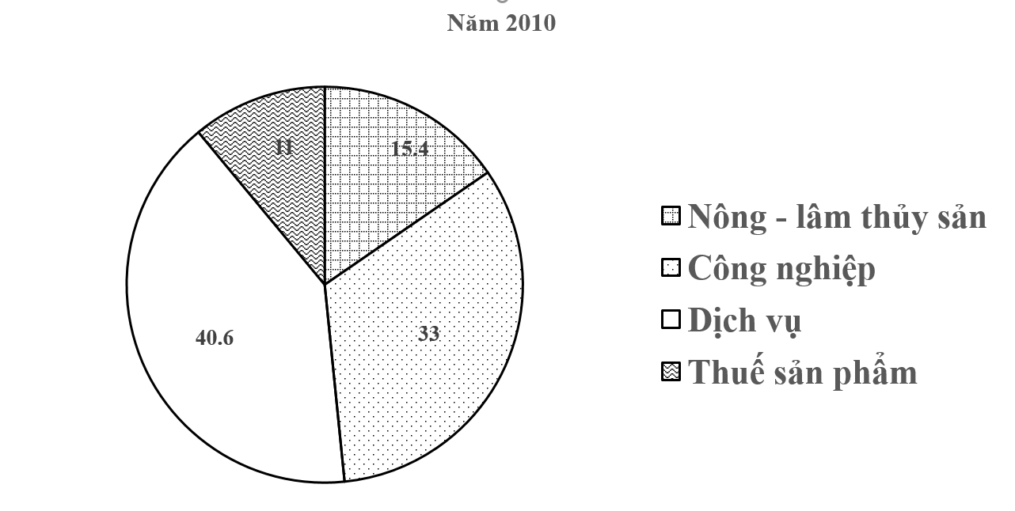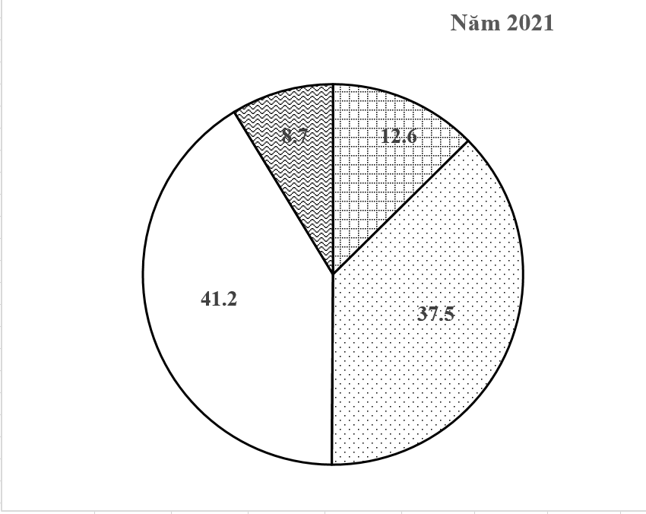

**Biểu đồ cơ cấu GDP phân theo thành phần kinh tế ở nước ta năm 2010 và 2021**

*(Nguồn: Niên giám thống kê Việt Nam năm 2022)*

Nhận xét nào sau đây đúng với biểu đồ trên?

**A.** Ngành công nghiệp có tỉ trọnggiảm 4,5%.

**B.** Ngành công nghiệp có tỉ trọng tăng nhiều hơn so với dịch vụ.

**C.** Ngành nông – Lâm – Thủy sản có tỉ trọng tăng 2,8%.

**D.** Ngành dịch vụ luôn chiếm tỉ trọng thấp hơn ngành công nghiệp.

**Câu 15.** Hoạt động ngoại thương của nước ta ngày càng phát triển chủ yếu do

**A**. chính sách mở cửa, hội nhập sâu rộng,

**B**. xuất khẩu nhiều mặt hàng về công nghiệp nặng,

**C**. chú trọng các thị trường châu Á - Mỹ.

**D**. đầu tư phương tiện vận chuyển bằng đường bộ.

**Câu 16.** Đâu là điều kiện chính để Bắc Trung Bộ hình thành và phát triển cơ cấu Nông – Lâm – Thủy sản liên hoàn theo không gian lãnh thổ?

**A.** Khí hậu nhiệt đới ẩm nhưng có mùa đông lạnh.

**B.** Diện tích lãnh thổ rộng lớn và đường bờ biển dài.

**C.** Hình dạng lãnh thổ và sự phân hóa địa hình từ tây sáng đông.

**D.** Đồng bằng ven biển có diện tích lớn và tỉnh nào cũng giáp biển.

**Câu 17.** Sự phân mùa trong một năm của miền khí hậu phía Nam (từ 160B trở vào nam) chủ yếu dựa trên sự khác biệt về

**A**. lượng mưa: mùa mưa và mùa khô. **B**. gió mùa: mùa gió Đông Bắc và gió Tây Nam.

**C**. nhiệt độ: mùa đông và mùa hạ. **D**. độ cao của miền núi.

**Câu 18.** Giải pháp chủ yếu trong nông nghiệp để ứng phó với biến đổi khí hậu ở đồng bằng sông Cửu Long là

**A**. phát triển trang trại, đẩy mạnh sản xuất hàng hóa.

**B**. phát triển công tác thủy lợi, chú trọng cải tạo đất.

**C**. chuyển đổi cơ cấu sản xuất, bố trí mùa vụ hợp lý.

**D**. tích cực thâm canh, chủ động sống chung với lũ.

**PHẦN II.** Thí sinh trả lời từ câu 1 đến câu 4. Trong mỗi ý a), b), c), d) ở mỗi câu, thí sinh chọn đúng hoặc sai.

**Câu 1.** Cho thông tin sau:

Địa hình của miền này bao gồm các khối núi cổ, các cao nguyên ba-dan, đồng bằng châu thổ ở Nam Bộ và các đồng bằng nhỏ hẹp ven biển Nam Trung Bộ. Khí hậu của miền mang tính chất cận xích đạo gió mùa. Cảnh quan tiêu biểu là rừng cận xích đạo gió mùa.

**a)** Nội dung trên thể hiện đặc điểm của miền Tây Bắc và Bắc Trung Bộ.

**b)** Miền có nền nhiệt độ cao, biên độ nhiệt năm nhỏ.

**c)** Miền có mạng lưới sông ngòi dày đặc, chế độ dòng chảy điều hòa quanh năm.

**d)** Trong miền có hệ sinh thái rừng ngập mặn với diện tích và đa dạng sinh học cao nhất cả nước.

**Câu 2.** Cho thông tin sau:

Trong quá trình công nghiệp hoá, hiện đại hoá ở nước ta hiện nay, ngành dịch vụ ngày càng có vai trò quan trọng đối với sự phát triển kinh tế - xã hội và bảo vệ môi trường. Ngành dịch vụ có tốc độ tăng trưởng nhanh, chiếm tỉ trọng ngày càng lớn trong cơ cấu ngành kinh tế nước ta (41,2%, năm 2021)

**a)** Dịch vụ là ngành kinh tế quan trọng, chiếm tỉ trọng cao nhất trong cơ cấu GDP cả nước.

**b)** Ngành dịch vụ nước ta có tốc độ tăng trưởng cao hơn nhóm ngành sản xuất nhưng thấp hơn tốc độ tăng trưởng của cả nền kinh tế.

**c)** Ngành dịch vụ góp phần tạo việc làm, nâng cao chất lượng cuộc sống nhưng có nhiều ngành có tác động tiêu cực đến giữ gìn, bảo vệ môi trường.

**d)** Ngành dịch vụ có vai trò ngày càng quan trọng trong quá trình toàn cầu hóa, hội nhập quốc tế của nước ta.

**Câu 3.** Cho thông tin sau:

Đồng bằng sông Cửu Long là đồng bằng châu thổ lớn nhất nước ta. Vùng có quỹ đất lớn với các nhóm đất chính: nhóm đất phù sa sông; nhóm đất phèn; nhóm đất mặn. Khí hậu có tính chất cận xích đạo, phân hóa giữa mùa mưa và mùa khô rõ rệt.

**a)** Đồng bằng sông Cửu Long có 3 nhóm đất chính.

**b)** Diện tích đất phèn và đất mặn lớn nên không tạo thuận lợi cho việc sản xuất cây lương thực, thực phẩm qui mô lớn ở vùng.

**c)** Mùa khô rõ rệt, kéo dài làm tăng xâm nhập mặn vào đất liền, thiếu nước cho sản xuất và sinh hoạt.

**d)** Địa hình thấp, bị cắt xẻ nhiều tạo nên nhiều vùng trũng thuận lợi cho phát triển nuôi trồng thủy sản.

**Câu 4.** Cho biểu đồ:

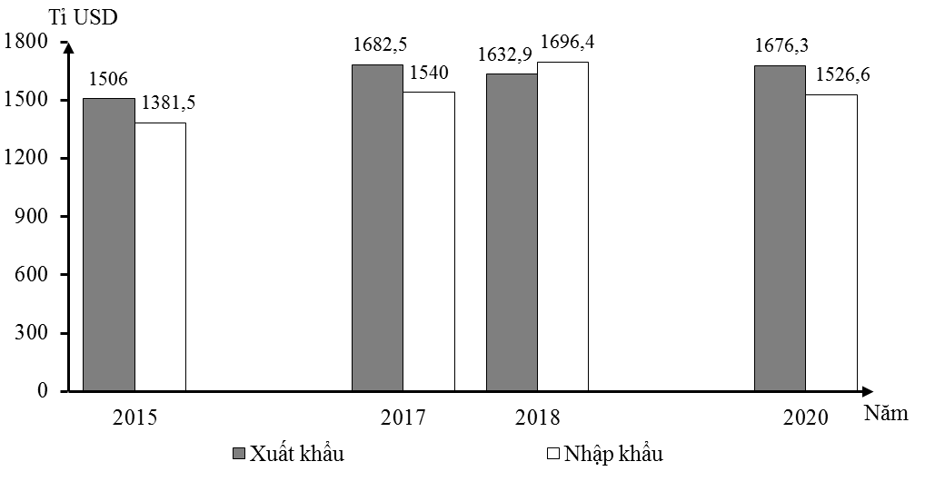

**Trị giá xuất khẩu, nhập khẩu hàng hóa và dịch vụ của khu vực Đông Nam Á**

**giai đoạn 2015 - 2020**

*(Nguồn: ASEAN Statistical Yearbook, 2022)*

**a)** Khu vực Đông Nam Á luôn có cán cân thương mại là xuất siêu qua các năm.

**b)** Giá trị nhập khẩu tuy có biến động nhưng nhìn chung là giảm trong giai đoạn 2015 – 2020.

**c)** Giá trị xuất khẩu tuy có biến động nhưng nhìn chung là tăng trong giai đoạn 2015 – 2020.

**d)** Năm 2020 so với 2015, trị giá xuất khẩu tăng nhiều hơn trị giá nhập khẩu.

**Phần III.** Thí sinh trả lời từ câu 1 đến câu 6

**Câu 1.** Cho bảng số liệu: **Nhiệt độ trung bình các tháng tại trạm quan trắc Hà Nội năm 2022**

*(Đơn vị: 0C)*

|  |  |  |  |  |  |  |  |  |  |  |  |  |
| --- | --- | --- | --- | --- | --- | --- | --- | --- | --- | --- | --- | --- |
| **Tháng** | **I** | **II** | **III** | **IV** | **V** | **VI** | **VII** | **VIII** | **IX** | **X** | **XI** | **XII** |
| Nhiệt độ | 18,6 | 15,3 | 23,4 | 24,8 | 26,8 | 31,4 | 30,6 | 29,9 | 29,0 | 26,2 | 26,0 | 17,8 |

*(Nguồn: Niên giám thống kê Việt Nam, 2022)*

Căn cứ vào bảng số liệu trên, hãy cho biết nhiệt độ trung bình năm 2022 tại Hà Nội là bao nhiêu 0C?(làm tròn kết quả đến hàng đơn vị).

**Câu 2.** Cho bảng số liệu:

**Lượng mưa các tháng tại Huế và Phan Rang năm 2022**

*(Đơn vị: mm)*

|  |  |  |  |  |  |  |  |  |  |  |  |  |
| --- | --- | --- | --- | --- | --- | --- | --- | --- | --- | --- | --- | --- |
| **Tháng** | **1** | **2** | **3** | **4** | **5** | **6** | **7** | **8** | **9** | **10** | **11** | **12** |
| **Huế** | 95,6 | 70,8 | 128,3 | 381 | 157,3 | 33,8 | 61,3 | 157,5 | 448,8 | 1366,5 | 226,4 | 786,6 |
| **Phan Rang** | 12,4 | 4,5 | 14,6 | 24,1 | 78,5 | 86,9 | 77,1 | 89,9 | 149,6 | 185,5 | 155,0 | 70,8 |

*(Nguồn: Niên giám Thống kê năm 2022, NXB thống kê Việt Nam, 2023)*

Căn cứ vào bảng số liệu trên, hãy cho biết tổng lượng mưa tại Huế nhiều hơn tổng lượng mưa tại Phan Rang năm 2022 là bao nhiêu mm?(làm tròn kết quả đến hàng đơn vị)*.*

**Câu 3.** Năm 2022, Việt Nam có tổng dân số là 99,47 triệu người, biết diện tích tự nhiên của Việt Nam là 331 nghìn km2. Hãy cho biết mật độ dân số nước ta năm 2022 là bao nhiêu người/km2? (làm tròn kết quả đến hàng đơn vị).

**Câu 4.** Năm 2021, Việt Nam có tổng giá trị xuất, nhập khẩu là 669 tỉ USD, trong đó xuất khẩu chiếm 50,2%. Hãy cho biết giá trị xuất khẩu của nước ta đạt bao nhiêu tỉ USD? (làm tròn kết quả đến hàng đơn vị).

**Câu 5.** Năm 2022, sản lượng cây lương thực có hạt ở nước ta là 47,1 triệu tấn, diện tích gieo trồng 7 997 nghìn ha. Hãy cho biết năng xuất cây lương thực có hạt ở nước ta là bao nhiêu tấn/ha? (làm tròn kết quả đến một chữ số thập phân).

**Câu 6.** Cho bảng số liệu sau:

**Tổng diện tích rừng của Việt Nam năm 1995 và 2021**

*(Đơn vị: Triệu ha)*

|  |  |  |
| --- | --- | --- |
| **Năm** | **1995** | **2021** |
| Tổng diện tích rừng | 10,7 | 14,7 |

*(Nguồn: Niên giám thống kê Việt Nam năm, 2021)*

Qui đổi tổng diện tích Việt Nam là 33,1 triệu ha.

Căn cứ vào các thông tin được cho ở trên, hãy cho biết tỉ lệ che phủ rừng của nước ta năm 2021 so với năm 1995 đã tăng thêm bao nhiêu phần trăm? (làm tròn kết quả đến một chữ số thập phân).

**…………………HẾT……………….**

*- Thí sinh không được sử dụng tài liệu;*

*- Giám thị không giải thích gì thêm.*